学校 班级 姓名 得分
温馨提示：1.考试时间90分钟
2.全卷共三大题,22小题，总分100分
3.请认真审题
一、选择题（每小题3分，满分30分）
1.下列各式从左到右的变形是分解因式的是( )
(A) (B)
(C) (D)
2. 的公因式是( )
(A) (B) (C) (D)
3. 等于( )
(A) (B) (C) (D)
4. 下列从左到右的变形错误的是( )
(A) (B)
(C) (D)
5. 下列多项式,不能用平方差公式分解的是( )
(A) (B)
(C) (D)
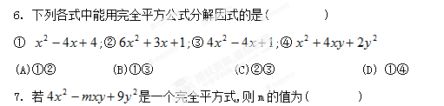

(A) (B) (C) (D)
8. 若,,则等于( )
(A) (B) (C) (D)
9. 下列分解因式正确的是( )
(A) (B)
(C) (D)
10.分解因式结果为的多项式是( )
(A) (B)
(C) (D)
二、填空题：（每小题4分，共20分）
11. 分解因式: .
12．如果,,则 .
13. 分解因式: .
14. 若,则m= .
15. 学习了用平方差公式分解因式后,在做老师布置的一道练习题时,小豪记错了一个符号,他记成，请你忙小豪想一想,老师布置的原题可能是 .

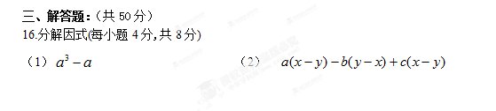

17.分解因式(每小题5分 ,共10分)
(1) (2)

18.(7分)在四个整式 , , ,中请你选出你喜欢的两个进行加(或减)运算,使所得整式可以分解因式,并进行分解因式.

19.(6分)可以被10和20之间的某两个数整除 ,试求这两个数.

20.(6分)利用分解因式计算:

21. (7分)如图,在边长为acm的正方形纸板的四角,各减去一个边长为b cm的正方形,利用分解因式计算剩余面积,如果,呢? (结果保留两个有效数字.)
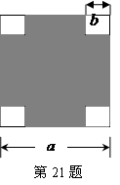

22. (6分)先分解因式 ,再求值.,其中 ,

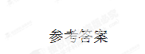
一、选择题（每小题3分，满分30分）
1.C;2. D;3.B;4.D;5.B;6.B;7.C;8.D;9.C; 10.C.
二、填空题：（每小题4分，共20分）
11. . 12． 2011 . 13. . 14. .
15..

三、解答题：（共50分）
16.分解因式(每小题4分,共8分)
（1） （2）
解: 解:
= =
= =
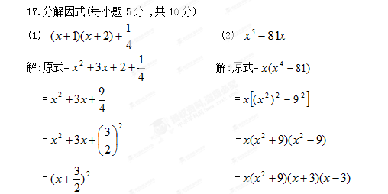
18.(7分)答案不唯一(略)
19.(6分)
解:===

, 这两个数是17和15.
20.(6分)
解:
=
=
=
21. (7分)如图
解:
=
当,时,
原式=
=5.8×3
=17.4
≈17
22. (6分)先分解因式 ,再求值.,其中 ,
